HUSEN F2K
사용설명서
(2018. 07. 20)

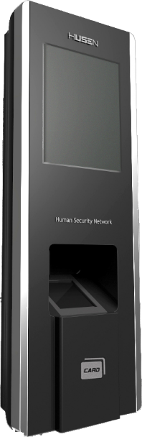



▣ 목 차 ▣
제1장 개요 2
1-1. 시스템 기능 2
1-2. 시스템 구성도 2
1-3. 시스템 사양 3
1-4. 시스템 부분 명칭 3
1-4-1. 전면부 3
1-4-2. 후면부 4
제2장 기능 설정 5
2-1. 메인 화면 구성 5
2-2. 시스템 6
2-2-1. 시스템 환경설정 진입 방법 6
2-2-2. 시스템 기능 설명 8
MEMO 11

제1장 개요

1-1. 시스템 기능
■ HUSEN E3전용 방범 키패드 사용 가능 (최대 4대)
* 지문, 카드, 비밀번호 겸용 사용 가능
■ 2.2 Inch TFT Color LCD 사용 (Touch Screen)
■ Wi-Fi Module 내장 (HUSEN 인증)
■ 고주파(MF) 카드사용 (주파수 : 13.56Mhz)
■ 지문 최대 2,000개 저장 가능
■ F2K 전용 어플리케이션(APP)을 이용하여 시스템 설정 가능
* 안드로이드 전용

1-2. 시스템 구성도
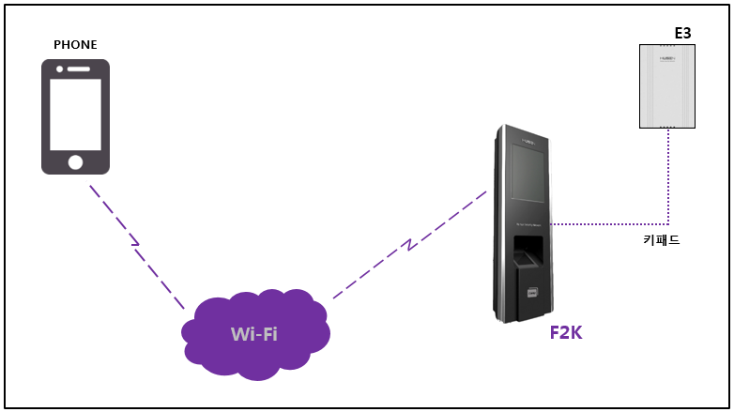

1-3. 시스템 사양
재질 / 색상 | 플라스틱 / Black
크기 / 무게 | 54.3mm * 15.4mm * 28.9mm / 188.5g
입력 전원 | DC 12V / 500mA
LCD Type | 2.2” TFT Color LCD
주장치 통신 | HUSEN JIO
AP 통신 | Wi-Fi

1-4. 시스템 부분 명칭

1-4-1. 전면부
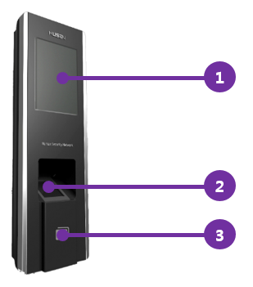

① LCD (2.2 Inch TFT Color - Touch Type)
② 지문 스캐너
③ 카드 (고주파 - 13.56 MHz)

1-4-2. 후면부
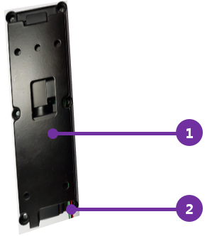

① 브라켓
② 키패드 연결 케이블
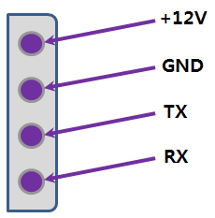

* 배선 설명
+12V(Red) : E3 - 5번(전원 +12V) 단자와 연결
GND(Black) : E3 - 6번(전원 GND) 단자와 연결
TX(White) : E3 - 7번(송신) 단자와 연결
RX(Green) : E3 - 8번(수신) 단자와 연결

제2장 기능 설정

2-1. 메인 화면 구성
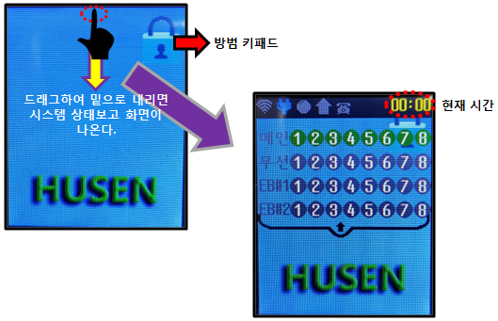

자물쇠(방범) : 지문 리더기와 연동된 방범 주장치의 키패드 사용
아이콘 | 설명
전원 | : AC 공급  : AC 단선, 배터리 전환
Wi-Fi | : 와이파이 설정 없음  : 와이파이(AP) 사용중 (1번 키패드)  : 와이파이(AP) 사용중 (2~4번 키패드)
3G | : 3G 설정이 없거나, 3G 모뎀 사용안함  : 사용중 (서버 연결 시도중)
신호전송 | : 신호전송 완료  : 신호전송 실패 또는 잔여신호 남아 있음
공중선  (관제전화번호) | : 세팅되어 있음  : 전화 다이얼중  : 공중선 세팅 없음

2-2. 시스템

2-2-1. 시스템 환경설정 진입 방법

** 반드시 시스템 비밀번호를 변경해서 사용하시길 바랍니다. **

1. 메인화면에서 “자물쇠(방범)” 아이콘을 터치한다.


2. 숫자 “1번” 버튼을 약 3초간 길게 누른다.
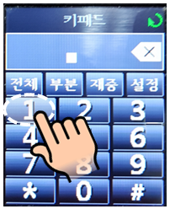

3. 설정된 시스템 비밀번호 (기본값 : 3296000) 입력하여 시스템 환경설정에
진입한다.
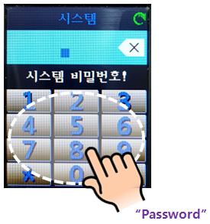

2-2-2. 시스템 기능 설명
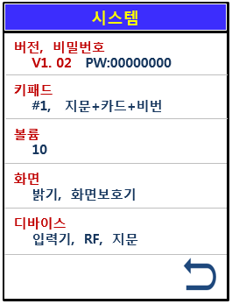
버전, 비밀번호
버전 | 펌웨어 버전 표시  Ex) V *.** (20**-**-**)
비밀번호(AP겸용) | 시스템 및 Wi-Fi 비밀번호 설정 (기본값 : 3296000)  (주의) 변경된 비밀번호 분실 시 현장에서 복구 불가능
키패드
키패드 ID | 방범 키패드 ID 설정 (#1 ~ 4)  * 키패드 사용개수에 따라 ID를 설정한다.  * 주장치(E3) 환경설정은 ID #1번만 가능  -> ID #2 ~ 4번 주장치(E3) 환경설정 진입 불가)
키패드 사용자  인증법 | 사용자 인증 방법 설정  0 : 지문+카드+비번  1 : 지문+카드만  2 : 지문+비번만  3 : 지문만 사용
주장치 사용자 동기화 | 주장치 사용자 동기화 사용 설정  0 : 동기화안함, 1 : 동기화함
볼륨
볼륨 | 시스템 볼륨을 조절한다. (1 ~ 10 조절 가능)
신호전송시 | 부저음 없음 (고정)
음성테스트 | 해당 번호를 누르면 해당 음성이 출력된다.
화면
밝기 | LCD 밝기 조절 (1 ~ 10 조절 가능)
화면보호기 | 사용안함
인증실패 경고 횟수 | 장난방지 기능 (30초 후 재사용 가능)  사용않함, 1 ~ 10 회수 설정가능
터치보정 | 틀어진 터치포인트를 보정한다.
시계표시 | 시계표시(날짜, 시간) 출력여부 설정  -> 사용함으로 설정이 되어있어도 주장치(E3)의 시간정보가  일치하지 않으면 화면출력을 안 한다.  0 : 안함  1 : 해제시만  2 : 경계시만  3 : 경계, 해제시
디바이스
입력기 | 키보드 입력방식 설정  - 누를때 : 자판을 누를 때 화면에 입력되는 방식  - 누르고 땔 때 : 자판을 누르고 땔 때 화면에 입력되는 방식
RF카드 | 전원 방식 설정 (기본값 사용)  표준(기본값), 절전1, 절전2  읽기방법 설정 (기본값 사용)  표준(기본값), 느리게, 빠르게, EMC모드
지문 | 버전정보 : 지문모듈 버전표시  사용방법 : 터치모드, 자동모드  등록방식  - 1회로 : 사용자별 손가락을 최대 8개까지, 지문 8개를 등록한다.  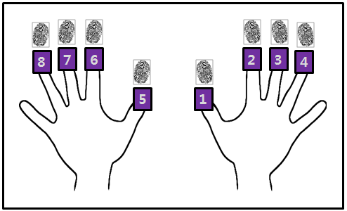  - 2회분석 : 사용자별 손가락을 최대 4개까지, 손가락별 2개의 지문을  비교하여 같은 지문으로 등록한다.  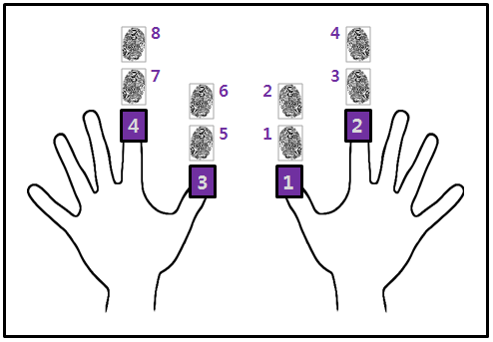  - 2회갱신 : “2회 분석으로 등록”과 같은 방법으로 등록하고, 매번  사용(인증)시 2-4-6-8번째 등록된 것은 자동갱신 등록  한다.  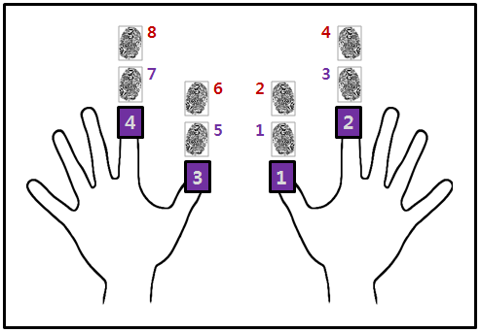  이미지크기 : 그레이, 작게, 보통, 크게

MEMO

